工具/原料
- 身份证、法人户口本复印件或户籍证明、居住地址
- 注册资金
- 拟订注册公司名称若干
- 公司经营范围
- 租房房产证、租赁合同
- 公司住所
- 股东名册及股东联系电话、联系地址
- 公司的机构及其产生办法、职权、议事规则
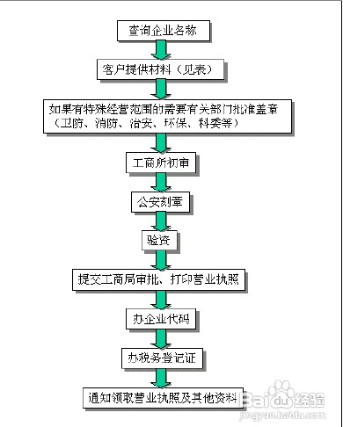
- 公司章程
- 流程：

- 文字描述：
- 核名：到工商局去领取一张“企业(字号)名称预先核准申请表”，填写你准备取的公司名称，由工商局上工商局内部网检索是否有重名，如果没有重名，就可以使用这个名称，就会核发一张“企业(字号)名称预先核准通知书”。工商名称核准费是40元，交给工商局。 40元可以帮你检索5个名字（不同地区也许价格有所不同），起名小技巧：一般常见的名字就不用试了，免得花冤枉钱。
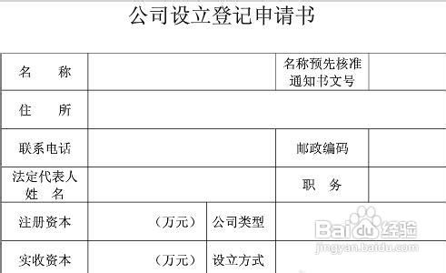
- 租房： 去专门的写字楼租一间办公室，如果你自己有厂房或者办公室也可以，有的地方不允许在居民楼里办公，一般至少要求6个月以上。
- 签订租房合同：你要与你所租的办公室的房东签定租房合同,并让房东提供房产证的复印件。租房合同打印费5份，房产证复印件5张。
- 买租房的印花税：你要到税务局去买印花税，按年租金的千分之一的税率购买，贴在房租合同的首页。
- 编写“公司章程”：可以在工商局网站下载“公司章程”的样本，修改一下就可以了。章程的最后由所有股东签名。
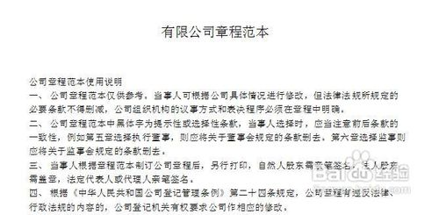
- 刻私章： 去街上刻章的地方刻一个私章，给他们讲刻法人私章(方形的)。
- 到会计师事务所领取“银行询征函”：联系一家会计师事务所，领取一张“银行询征函”，必须是原件，会计师事务所盖章。如果你不清楚，可以看报纸上的分类广告，有很多会计师事务所的广告。
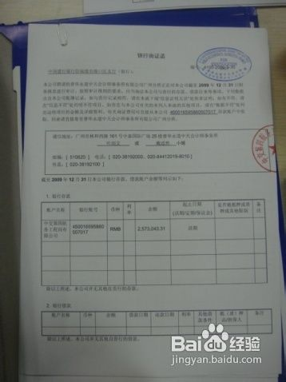
- 8
去银行开立公司验资户：所有股东带上自己入股的那一部分钱到银行，带上公司章程、工商局发的核名通知、法人代表的私章、身份证、用于验资的钱、空白询征函表格，到银行去开立公司帐户，你要告诉银行是开验资户。开立好公司帐户后，各个股东按自己出资额向公司帐户中存入相应的钱。银行会发给每个股东缴款单、并在询征函上盖银行的章。
- 9
办理验资报告：拿着银行出具的股东缴款单、银行盖章后的询征函，以及公司章程、核名通知、房租合同、房产证复印件，到会计师事务所办理验资报告，会计师事务师验资报告按注册资本收费。
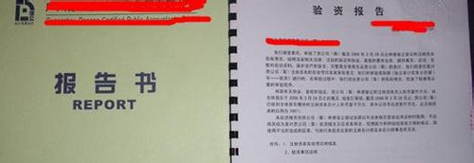
- 10
注册公司：到工商局领取公司设立登记的各种表格，包括设立登记申请表、股东(发起人)名单、董事经理监理情况、法人代表登记表、指定代表或委托代理人登记表。注册登记费，按注册资金的万分之8收取。填好后，连同核名通知、公司章程、房租合同、房产证复印件、验资报告一起交给工商局。大概3个工作日后可领取执照。
- 11
凭营业执照，到公安局特行科指定的刻章社，去刻公章、财务章。后面步骤中，均需要用到公章或财务章。
- 12
到此你的公司就注册完成了，下面就开始你的创业生涯吧

